

|  |
| --- |
| **Professor:** Renato  **Disciplina:** Microcontroladores  **Aluno:** Guilherme Franco e Janaina Carvalho  **Turma:** 2º ano de informática |

* Relatório (Aula 1) - Acendendo um led

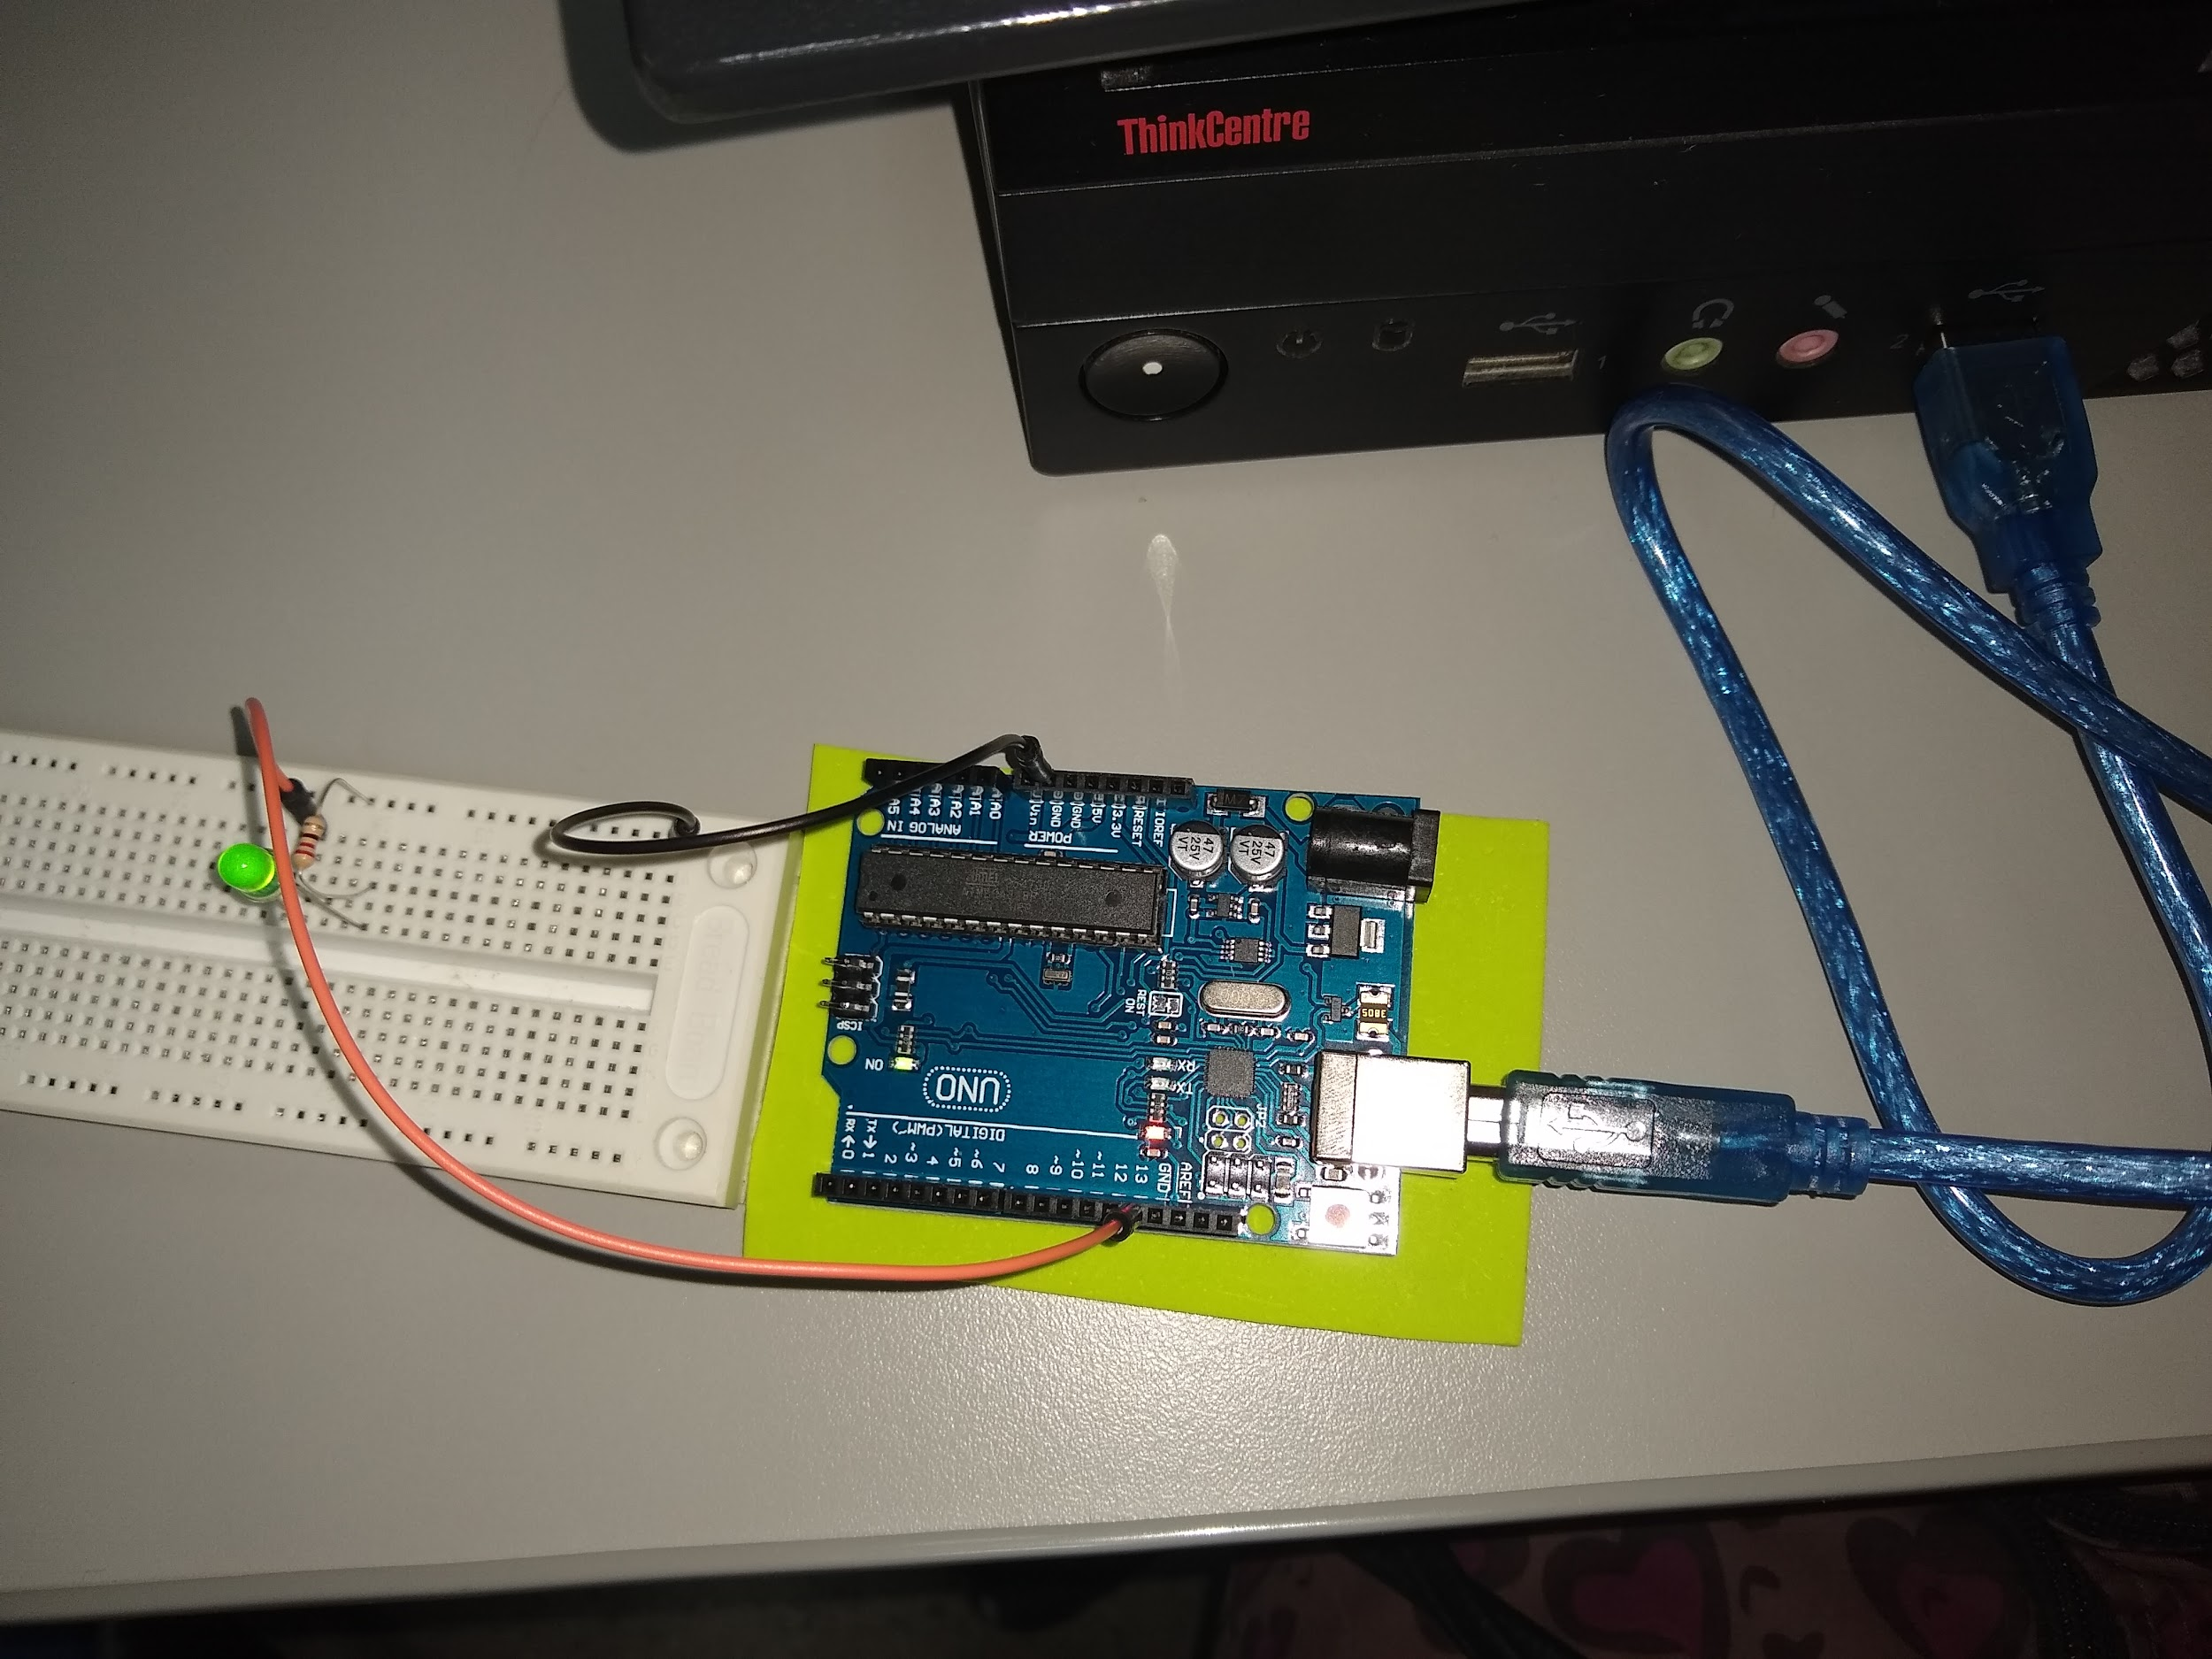

**Componentes**:

|  |  |
| --- | --- |
| **Arduino** | 1 |
| **Protoboard** | 1 |
| **Cabo USB** | 1 |
| **Led** | 1 |
| **Fios** | 2 |
| **Resistor** | 1 |

**Código:**

void setup() {

pinMode(13, OUTPUT);

}

void loop () {

digitalWrite(13, HIGH);

delay(1000);

digitalWrite(13, LOW);

delay(1000);

}